功能介绍：用来查询合适商品，代顾客下单

1.选择配送的基地：基地商品信息会自动同步显示，选择代下单会员，订单可同步至微信端用户的订单信息里面。  
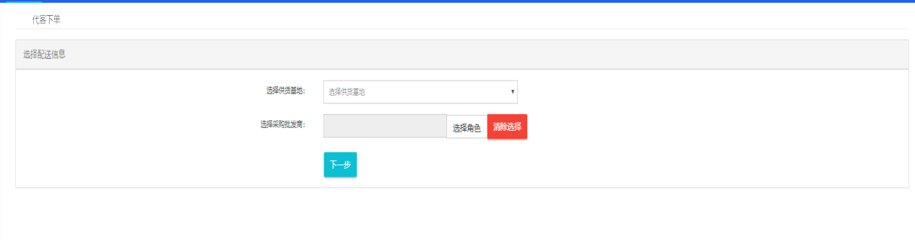

2.到达代下单界面，显示该基地所有商品信息，价格、库存，支持商品名称和商品分类搜索该基地商品；

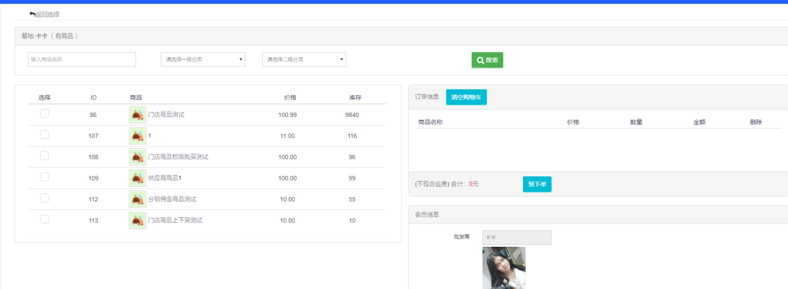

（1）勾选代客下单的商品，左侧购物车会自动同步订单信息

(2)支持增减商品数量以及删除订单商品

(3)点击“预下单”自动计算当前购物车内订单金额（不含运费）  
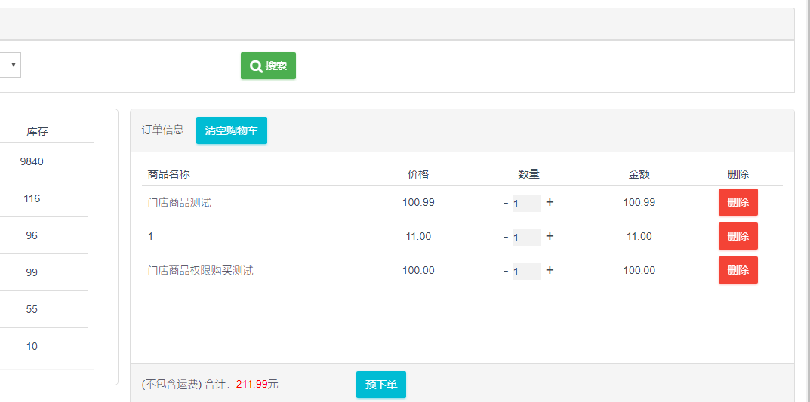

3.会员信息：第一步选择代下单会员时已经同步会员收货信息

（1）代客下单的支付方式选择货到付款、后台付款、余额付款，若选择余额支付时，需要扣除该会员账户余额；

（2）确认会员收货信息、订单信息以及支付方式后点击提交订单，  
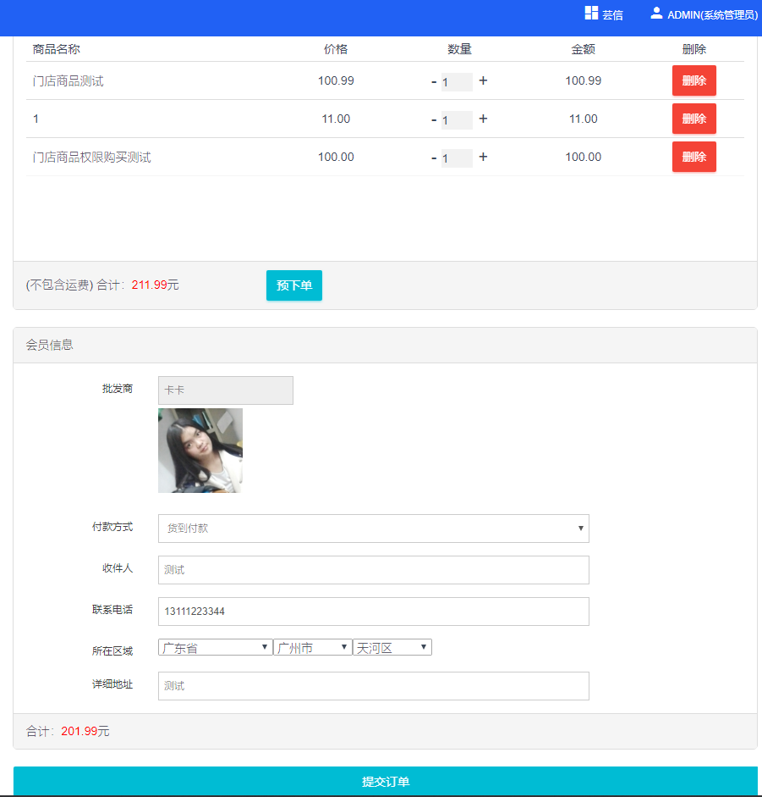  
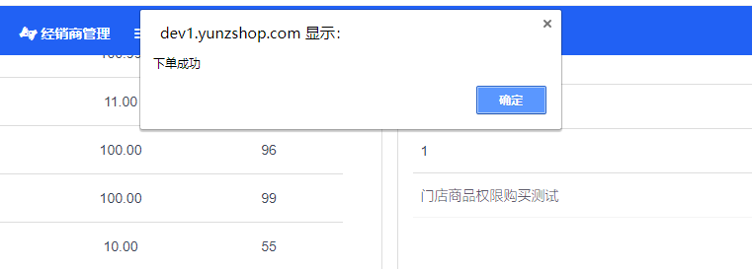

【注：由于是基地订单，所以需要去到基地—收银台插件—管理订单】